重庆市水利局

关于双桥经开区双路镇水厂

取水准予行政许可的决定

重庆水资源产业股份有限公司渝大水务分公司：

你单位取水许可申请（项目编码：2020-500111-46-03-148918）材料收悉。经审查，申请材料齐全，符合法定要求。根据《行政许可法》第三十八条第一款、《水行政许可实施办法》第三十二条第一项、《取水许可和水资源费征收管理条例》（国务院令第460号）、《取水许可管理办法》（水利部令第34号）和《重庆市取水许可和水资源费征收管理办法》（渝府令第158号）的相关规定，我局作出许可决定如下：

一、基本情况

双桥经开区双路镇水厂属于已成工程，位于大足区双路街道四方社区四社，供区范围涉及双桥经开区（龙滩子街道、双路街道、通桥街道、邮亭镇）、龙水镇、玉龙镇共6个街镇。本水厂由取水工程、净水厂及输水管网组成，设计供水规模10万m³/d，设计供水保证率95%。

二、取水水源及取水量

根据《双桥经开区双路镇水厂水资源论证报告书》及其技术审查意见（见附件），同意双桥经开区双路镇水厂从玉滩水库、十里沟水库取水。

玉滩水库原水经朱家庙提灌站、十里沟水库至双路镇水厂。

规划水平年2025年，本工程年取水量2006万m3，其中：玉滩水库1906万m3，十里沟水库100万m3。

三、取水水源可靠性

根据《长江水利委员会关于重庆市玉滩水库工程延续取水的行政许可决定》（长许可决〔2024〕231号），玉滩水库朱家庙提灌站取水口城乡生活和工业用水年取水量1906万m3。2025年双路镇水厂从玉滩水库朱家庙提灌站取水1906万m3，未超出取水许可批复水量，来水量能够满足取水要求。经供需平衡分析和径流调节计算，十里沟水库坝址多年平均来水量123万m3，多年平均可供水量100万m3，满足供水保证率95%要求。

据水质监测报告，玉滩水库、十里沟水库的水质均达到《地表水环境质量标准》（GB3838—2002）Ⅲ类水质标准。

四、节水评价

节水评价内容齐全，节水指标的分析评价基本合理，原则同意节水评价结论。

五、其他要求

（一）你单位应进一步加强取用水管理，严格执行用水定额，采取有效节水措施，提高用水效率，做好用水统计工作。

（二）你单位应为本工程建设符合国家相关技术质量标准的取水计量设施，并定期进行检定或校准，确保设施正常使用和量值的准确、可靠。本工程应安装数据传输设施，确保取水计量信息等接入国家水资源监控管理信息平台。

（三）鉴于本工程为已成工程，你单位应在本许可印发之日起30日内向我局报送取水工程竣工验收材料，经我局验收合格并核发取水许可证后，方可正式取水运行。

（四）若本工程取水量、取水地点、取水用途、取水方式等发生较大变化，应重新申请取水许可。

（五）本工程取水许可决定下达后，由我局负责取水许可决定实施情况的监督管理，区县水行政主管部门按属地管理责任加强日常监督检查，请你单位做好相关配合工作。

附件：双桥经开区双路镇水厂水资源论证报告书专家评审意见

重庆市水利局

2025年1月8日

（此件主动公开发布）

（联系人：张翔宇；联系电话：023—88707092）

附件

双桥经开区双路镇水厂

水资源论证报告书专家评审意见

2024年12月25日，重庆市水利局组织召开了《双桥经开区双路镇水厂水资源论证报告书（送审稿）》专家评审会，大足区水利局、重庆水资源产业股份有限公司渝大水务分公司（以下简称项目法人）、重庆市创盛工程咨询有限公司（以下简称报告编制单位）的代表及评审专家参加了会议。会议成立了专家组（名单附后），会上听取了项目业主关于项目基本情况的介绍和报告编制单位关于报告主要内容的汇报，对报告进行了认真评审，评定等级为合格。会后，项目业主提交了补充、修改后的《双桥经开区双路镇水厂水资源论证报告书》（报批稿）（以下简称《报告书》），经专家组复核，认为修改后的《报告书》基本符合《建设项目水资源论证导则》（GB/T35580-2017）的技术要求，评审意见如下：

一、项目概况

双桥经开区双路镇水厂位于大足区双路街道四方社区四社，供区范围涉及双桥经开区（龙滩子街道、双路街道、通桥街道、邮亭镇）、龙水镇、玉龙镇共6个街镇。本水厂属于已成工程，由取水工程、净水厂及输水管网组成，设计供水规模10万m³/d，设计供水保证率95%。

2025年取水量2006万m3，其中：玉滩水库1906万m3，十里沟水库100万m3。玉滩水库原水经朱家庙提灌站、12.2km输水线路、十里沟水库、1.7km输水线路至双路镇水厂。

二、水资源论证等级及范围

《报告书》论证工作等级确定为一级基本合适。

分析范围：大足区。

取水水源论证范围：玉滩水库坝址以上濑溪河流域。

取水影响论证范围：濑溪河玉滩水库饮用水源区（龙水镇鱼剑村鱼剑堤至珠溪镇小滩村小滩桥，河段长10.5km）和濑溪河支流伍家河（十里沟水库库尾至伍家河河口，河段长9.6km）。

退水影响论证范围：濑溪河大足荣昌缓冲区（河段长7.5km），濑溪河龙水镇工业用水区（河段长4.6km），太平河双桥排污控制区（河段长0.6km），太平河工业、农业用水区（河段长6.5km）。

《报告书》确定的分析范围、取水水源论证范围、取退水影响论证范围基本合理。

三、现状水平年和规划水平年

现状水平年确定为2023年，规划水平年确定为2025年，基本合适。

《报告书》采用的供水设计保证率95%满足现行规范要求。

四、区域水资源状况及其开发利用分析

《报告书》对区域水资源量及其时空分布、水资源质量、区域水资源开发利用现状和存在问题的分析基本合理。

五、节水评价

《报告书》节水评价范围、现状节水水平评价与节水潜力分析、主要节水目标、节水指标等成果基本符合相关规程规范及节水要求。

供区2025年城镇居民生活用水定额100L/人·d，农村居民生活用水定额85L/人·d，城镇供水管网漏损率10%，工业园区供水管网漏损率8%，基本满足《重庆市第二三产业用水定额（2020年版）》等相关要求。

六、用水合理性分析

本工程符合《重庆市大足区水安全保障“十四五”规划》等相关要求。

根据《重庆市人民政府关于实行最严格水资源管理制度的实施意见》（渝府发〔2012〕63号）、《重庆市实行最严格水资源管理制度考核办法》（渝府办发〔2013〕95号）及《重庆市“十四五”用水总量和强度双控目标》规定，大足区2023年、2025年用水总量控制目标均为1.83亿m³。

大足区2023年用水总量1.4408亿m³，其中双路镇水厂取水1923万m³。2025年双路镇水厂申请年取水量2006万m³，较2023年新增83万m³，大足区用水总量是在1.4408亿m³基础上新增0.0083亿m³，为1.4491亿m³，未超过控制指标1.83亿m³。

《报告书》提出的供区需水预测指标及需水量预测成果基本合理。《报告书》提出的本工程从玉滩水库和十里沟水库取水，解决双桥经开区（龙滩子街道、双路街道、通桥街道、邮亭镇）、龙水镇、玉龙镇生产、生活用水的水资源配置方案基本合理，2025年取水量2006万m³基本合适。

《报告书》取用水合理性分析基本可行。

七、取水水源可靠性论证

根据《长江水利委员会关于重庆市玉滩水库工程延续取水的行政许可决定》（长许可决〔2024〕231号），玉滩水库朱家庙提灌站取水口城乡生活和工业用水年取水量1906万m3。2025年双路镇水厂从玉滩水库朱家庙提灌站取水1906万m3，未超出取水许可批复水量，来水量能够满足取水要求。经供需平衡分析和径流调节计算，十里沟水库坝址多年平均来水量123万m3，多年平均可供水量100万m3，满足供水保证率95%要求。

据《报告书》，玉滩水库、十里沟水库的水质为《地表水环境质量标准》（GB3838—2002）Ⅲ类水质标准，满足本工程取水水质要求。

本工程取水口高程满足取水要求，输水线路基本可靠，取水口设置基本合理。

《报告书》提出的取水水源可靠的结论基本合适。

八、取退水影响分析

据《报告书》，本工程从2个水库取水对其他用水户及生态流量下泄基本无影响。

目前双路镇水厂供水范围内有6座污水处理厂，现状总处理规模为7.99万m3/d，能够满足供区2025年污水处理需求。

《报告书》关于本工程取退水影响分析的结论基本合适。

九、水资源保护及管理措施

《报告书》提出的水资源节约、保护及管理措施等基本可行。

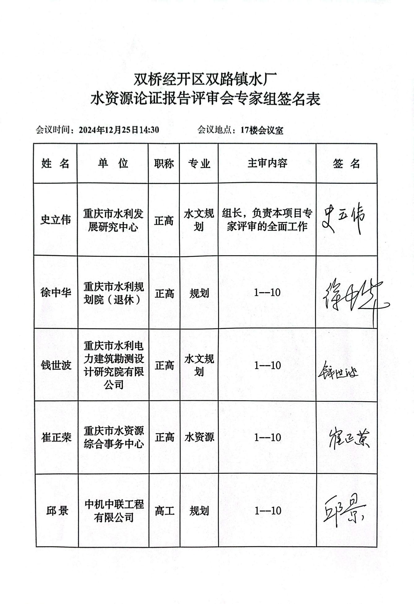

专家组长：

2025年1月2日